芭莎慈善周
广告主： 无
执行时间：2020.12.19-12.25
参选类别：公益营销类
营销背景
背景介绍：2020年，是非同寻常的一年，是珍惜爱与勇气的一年，时尚芭莎在互联网时代中，在新零售机遇下，延续爱与传奇。传承芭莎慈善精神，再创慈善爱心辉煌。芭莎慈善周，破茧而生。
“芭莎慈善周”与芭莎慈善精神⼀脉同源，是整合了线上及线下优质资源的新型慈善大IP，由点及面，结合电商、公益、品牌、明星等多种玩法，将公益慈善的实现形式多元化，全民化、互联网化。
行业发展背景：美育是党的教育方针的重要组成部分。2019年，中共中央办公厅、国务院办公厅印发《关于深化教育教学改革全面提高义务教育质量的意见》，其中进一步强调了美育的重要性，并提出指导意见要求坚持“五育”并举，全面发展素质教育。2020年10月，中共中央办公厅、国务院办公厅印发《关于全面加强和改进新时代学校美育工作的意见》，承前启后的提出以“提高学生审美和人文素养为目标，弘扬中华美育精神，以美育人、以美化人、以美培元及把美育纳入各级各类学校人才培养全过程”的指导思想。
本次“芭莎慈善周”，时尚芭莎突破行业壁垒，突破参与壁垒，打通多种渠道，使每⼀个热爱慈善品牌与平台，每⼀位关注慈善的人，都能在芭莎慈善周中找到自己的位置。芭莎慈善周以媒体力量，联动更多行业与品牌，发起更多民众参与，引领品牌共振，关注美育教育，实现全民慈善。
营销目标
预期目标：本次线上芭莎慈善周的预期目标是以媒体影响力与公信力，与合作伙伴共同影响更广泛的人群，打通商业、慈善与广泛民众之间的关系，创新公益模式，引领慈善新价值，在日常之中积小善、行正道，践行社会责任，共筑和谐社会。
整体目标：联合多方力量，共创爱心义卖，汇聚温暖点滴，将公益慈善的实现形式多元化，全民化、互联网化，联手各方力量打造每次为期一周的年度线上慈善盛事。
策略与创意
策略：1、品牌日常自然流量售卖
2、直播间线上带货
3、明星/主播直播带货
4、50+位明星慈善电子刊合辑
创意亮点：时尚芭莎根据“芭莎·课后一小时”美育公益项目中不同的艺术类别，邀请明星以绘画、阅读等形式，与乡村小朋友共同创作艺术作品，呈现在芭莎慈善周电子刊中。礼盒中放入芭莎慈善周定制主题卡，用户扫描主题卡上的二维码可获得芭莎慈善周电子刊阅读权限，解锁明星与小朋友共同创作的作品。每个礼盒不仅是容纳产品的小小容器，更是“芭莎·课后一小时”美育项目爱的独特载体，将孩子们的艺术创作与明星爱心双向打通，共同创作充满意义与爱心的艺术礼物。
1、明星与儿童共同创作的绘画作品：童真而天才的想象，一笔一笔共画奇妙梦想明星与孩子共同完成绘画创作，孩子画出初步画作，明星在画作上添加色彩或图案并签名，共同完成作品。绘画作品呈现在芭莎慈善周电子刊。
2、儿童诗歌作品：孩子们写出充满想象力的可爱诗歌，诗歌由明星朗读，朗读作品呈现在芭莎慈善周电子刊。
3、儿童分级绘本：公益项目本身为孩子们提供的分级绘本故事，由明星进行朗读，朗读视频呈现在芭莎慈善周电子刊的同时，在孩子们日常学习中，通过教室配置的教学一体机，也为孩子们播放明星声情并茂朗读的绘本内容，增强学习趣味。
执行过程/媒体表现
在“芭莎慈善周”中，50多位明星偶像与《时尚芭莎》一同为爱发起了一场“营业”。他们围绕“芭莎·课后一小时”的美育公益项目录下了独家vlog，与乡村的小朋友们在美育与艺术的连接中，共同碰撞出暖心而动人的光彩。明星们根据“芭莎·课后一小时”中不同的美育课程，有的读起了小朋友们自己创作的诗歌，有的与小朋友们共同完成了一幅幅充满童趣的绘画作品，有的则拿起小朋友们爱听的绘本故事娓娓道来。
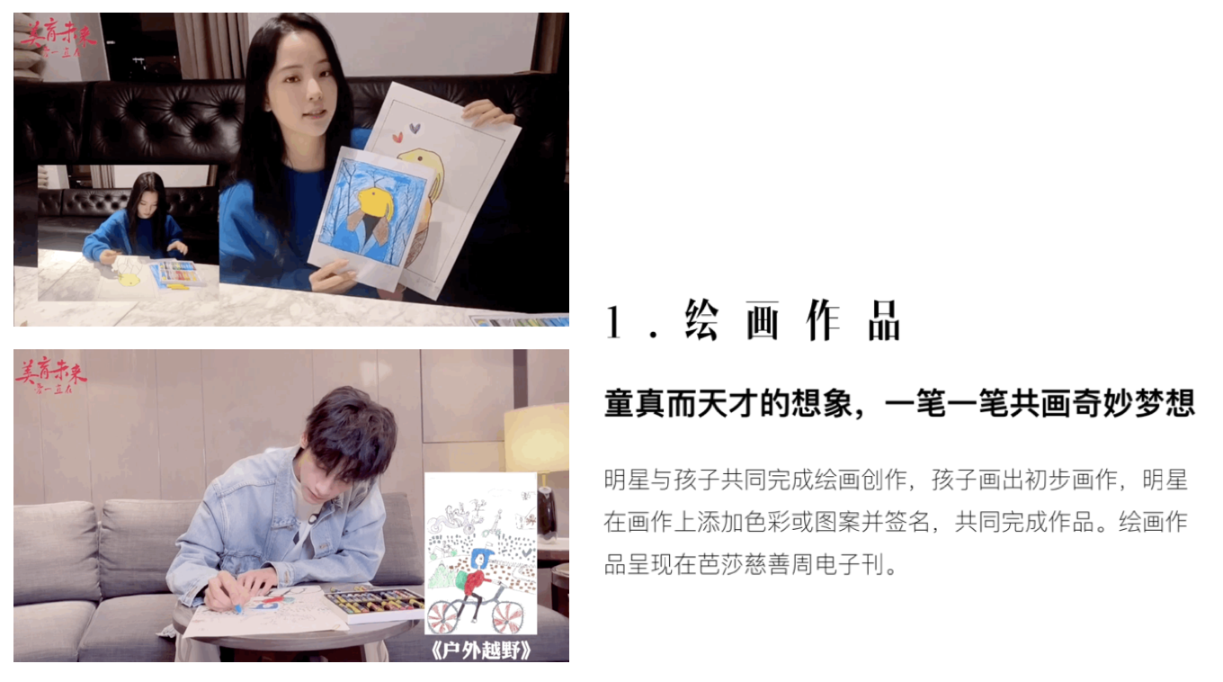
欧阳娜娜、关晓彤和罗云熙等明星拿起了彩笔，在小朋友们未上色的画作上继续填上五彩斑斓的色彩，与他们共同完成一幅幅充满童趣、又满是天马行空般想象力的画作，如同延续孩子们的梦想。
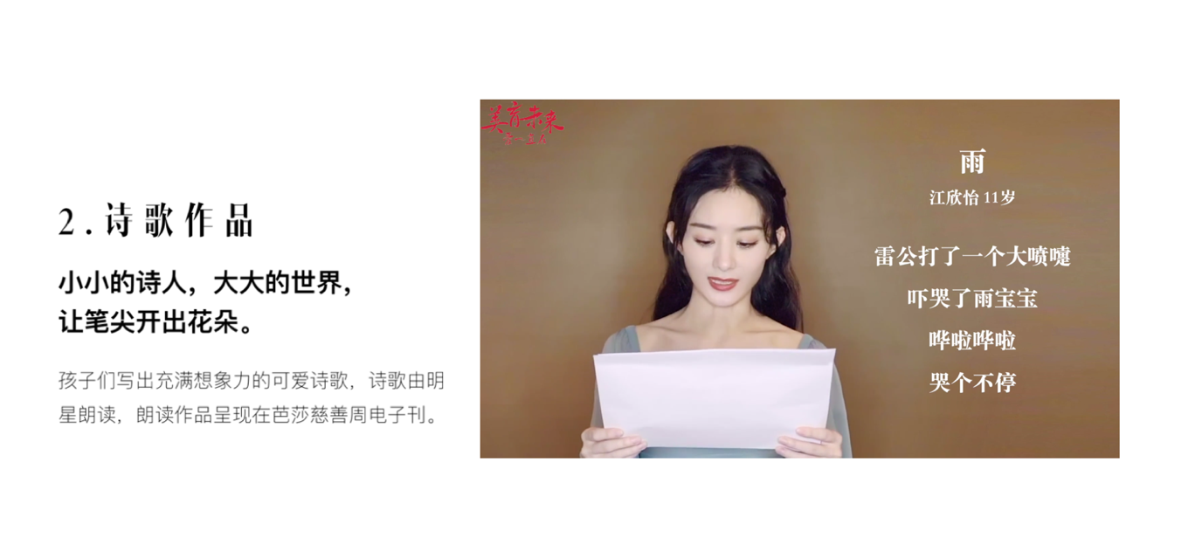
赵丽颖等明星则读起了小朋友们自己创作的诗歌，有趣又可爱，在每一首诗歌的字里行间，我们都能感受到小朋友们真挚又率真的情绪。而通过明星们充满感情的朗读，则更富有激情，充盈着美好与爱意。
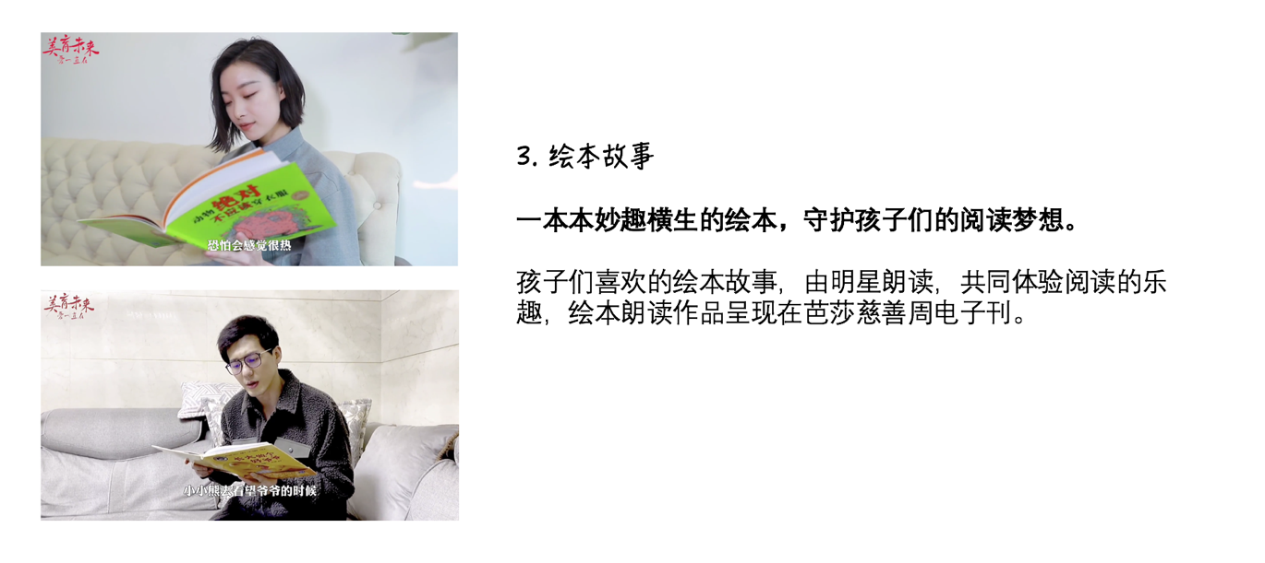
倪妮、白宇等明星，则拿起了小朋友们爱听的童话、绘本故事书，用柔和的语气和温柔的情感娓娓道来，让人仿佛坠入美好的童话世界，与小朋友们一起畅游在充满童真的故事海洋中，感受到美丽又温暖的世界。
除了明星伙伴的参与，本次的“芭莎慈善周”联手多方的力量，共创一场爱心义卖，汇聚点滴的温暖。

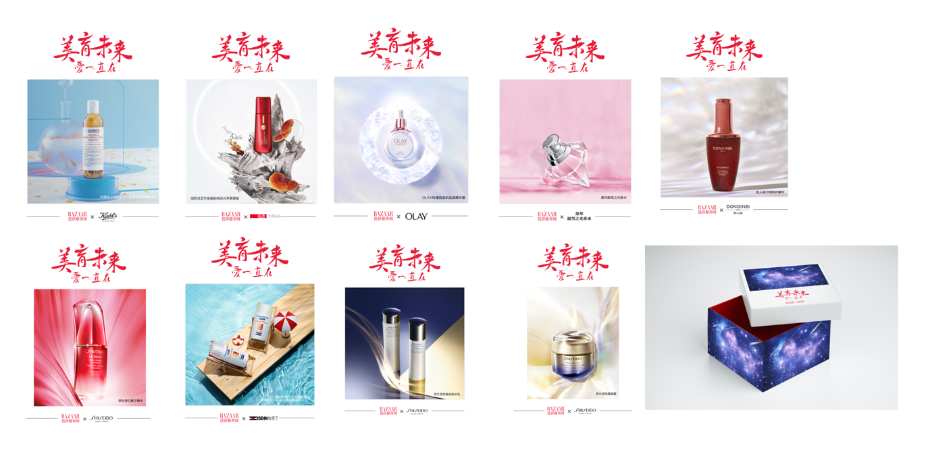
《时尚芭莎》为本次慈善义卖特别打造了“芭莎慈善礼盒”。礼盒上一片璀璨星空的设计象征着对未来的期许和对童真的想象。礼盒内是由《时尚芭莎》和科颜氏、OLAY、彤人秘、萧邦、ISDIN怡思丁、羽西、资生堂等“2020芭莎慈善品牌”共同准备的爱心产品。每个礼盒中还附有一张小小的慈善周主题卡，通过这张主题卡，便可以解锁芭莎慈善周明星电子刊，看到明星们为孩子们录制的独家暖心vlog。礼盒义卖所得扣除平台服务费后均捐赠至#芭莎·课后一小时#美育公益项目。
本次芭莎慈善周的直播义卖更是邀请到了刘涛、雪梨等明星主播和淘宝头部主播接力参与，通过直播间汇聚爱心，一起为美育与慈善加油聚力。
通过“芭莎慈善周”，《时尚芭莎》不仅完成了对于“芭莎慈善”这个IP概念的全新塑造，也在塑造的同时，致力于打破行业壁垒与参与壁垒。通过各种渠道让每一个热爱慈善的品牌与平台、每一位关注公益慈善的人，都能在“芭莎慈善周”中找到自己的位置。
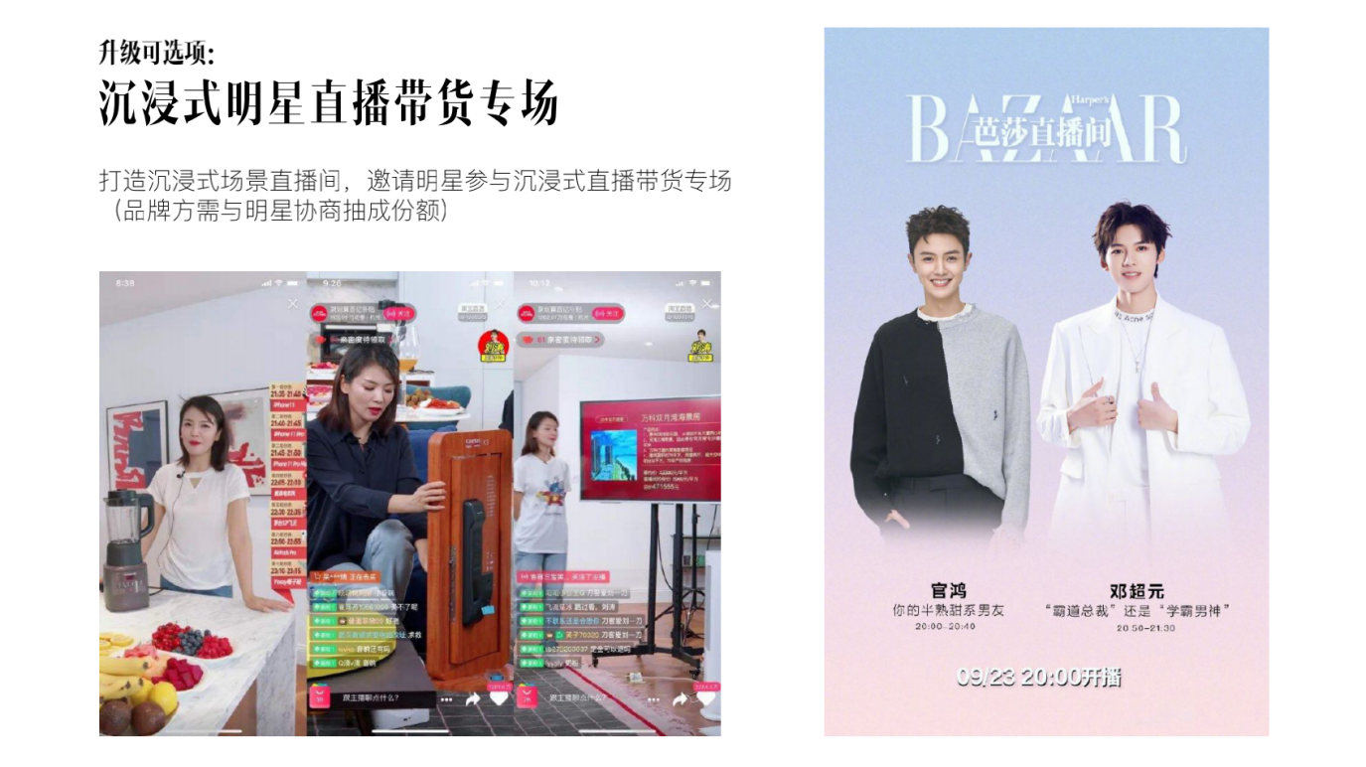
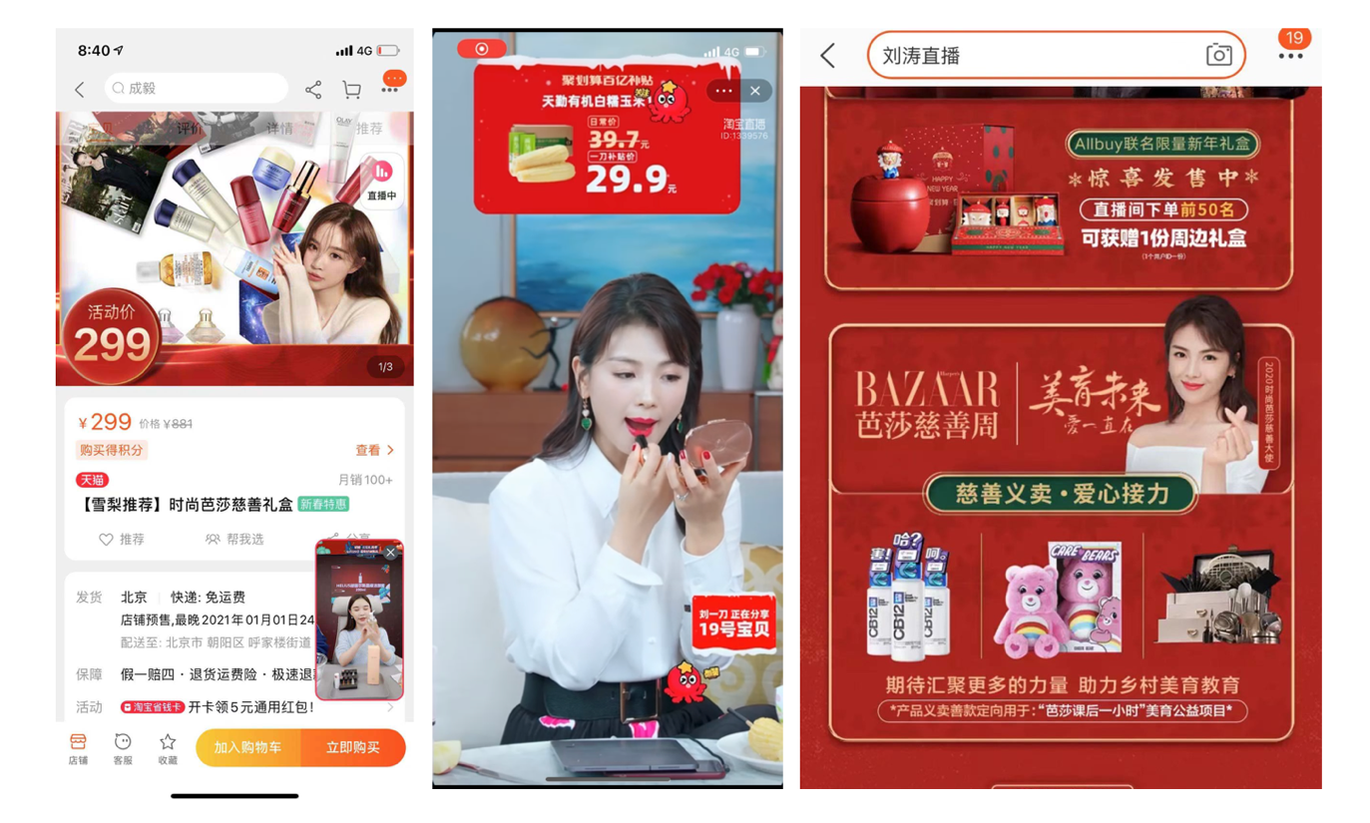
营销效果与市场反馈
从坚持了16年的芭莎慈善夜，到如今的芭莎慈善周；从“芭莎爱心救护车”项目到如今走过3年的“芭莎·课后一小时”美育公益项目。《时尚芭莎》一步步打通了商业、慈善与公众之间的关系，创造了基于互联网、直播等线上“互联网+”的公益模式，通过以买代捐的形式引领了一种新的慈善行动。在践行自身社会责任的同时，也带领着更多的媒体、品牌和公众一同为共筑美好和谐的社会而不断努力。

相关数据：微博话题#芭莎慈善周·美育未来#阅读量3.4亿次，讨论量248.8万次，#治愈礼治愈你#话题阅读量1.3亿次，讨论113.1万次，近百位明星、博主参与活动，互动量高。

